Dato' Ar. Yew Tung Seang,
Datuk Bandar,
Majlis Bandaraya Pulau Pinang,
Paras 17 Komtar Jalan Penang,
10675, Pulau Pinang. No. Ruj:
Tarikh: 24 Mac 2021

Tuan,

MEMOHON KEBENARAN UNTUK MENGHIASKAN KEJIRANAN FARLIM DENGAN SENI LUKIS JALANAN

Dengan segala hormatnya merujuk kepada perkara diatas.

2. Pejabat MMK Pelancongan dan Ekonomi Kreatif (PETACÉ) melalui agensi kerajaan, Penang Global Tourism (PGT) dan Can Can Public Art (CCPA) ingin menghidupkan kawasan kejiranan Farlim di Paya Terubong melalui seni lukis jalanan dan mentransformasikan kawasan tersebut menjadi tempat tarikan serta menjana aktiviti ekonomi penduduk setempat.

3. Beberapa kawasan kejiranan Farlim telahpun dikenalpasti untuk melaksanakan projek tersebut, antaranya termasuk:
Kawasan di bawah pengurusan MBPP
- Tangga laluan pejalan kaki di Jalan Medan Angsana 1 berdekatan dengan Padang Pasar Malam Farlim
- Taman permainan kanak-kanak di Jalan Medan Angsana 1 berdekatan dengan Padang Pasar Malam Farlim
- Saliran air MBPP di Jalan Angsana berdekatan kedai Pusat Kecantikan Wei Wei
- Laluan pejalan kaki dari simpang Jalan Medan Angsana ke Jalan Angsana berdekatan dengan Kafe Sheng Yuen
- Kotak suis di dalam Kompleks Makanan Medan Angsana
- Dinding kuning di dalam Kompleks Makanan Medan Angsana

Kawasan dibawah pengurusan pihak ketiga
- Pondok telefon di Jalan Medan Angsana 1 berdekatan dengan Padang Pasar Malam Farlim (Telekom Malaysia)
- Pondok telefon di Jalan Angsana berdekatan dengan Farmasi Bagan Jalan Angsana (Telekom Malaysia)
- ‘Feeder pillar’ di Jalan Medan Angsana 1 berdekatan dengan Gimnasium ‘Grand Fitness’ Farlim (TNB)
- ‘Feeder pillar’ di Jalan Angsana berdekatan dengan 7-Eleven (TNB)

Gambaran lokasi, konsep dan saiz seni lukisan jalanan adalah seperti yang dilampirkan.

4. Sehubungan itu, pejabat PETACE ingin memohon jasa baik pihak Majlis Perbandaran Pulau Pinang (MBPP) untuk memberi kebenaran kepada PGT untuk melaksanakan projek tersebut.

5. Pertimbangan Tuan dalam membenarkan projek ini dijalankan didahului dengan ucapan terima kasih. Sekiranya pihak Tuan mempunyai sebarang pertanyaan lanjut, sila menghubungi Cik Sarah di talian 04-264 3456 atau sarah@penangglobaltourism.com .

Sekian.

‘CEKAP, AKAUNTIBILITI, TELUS’

Yang benar,

(YEOH SOON HIN)
Ahli Majlis Mesyuarat (EXCO) Kerajaan Negeri Pulau Pinang
Jawatankuasa Pelancongan dan Ekonomi Kreatif (PETACE)

LAMPIRAN
Gambaran lokasi, konsep dan saiz seni lukisan jalanan adalah seperti berikut:

- Pondok telefon di Jalan Medan Angsana 1 berdekatan dengan Padang Pasar Malam Farlim (Telekom Malaysia)
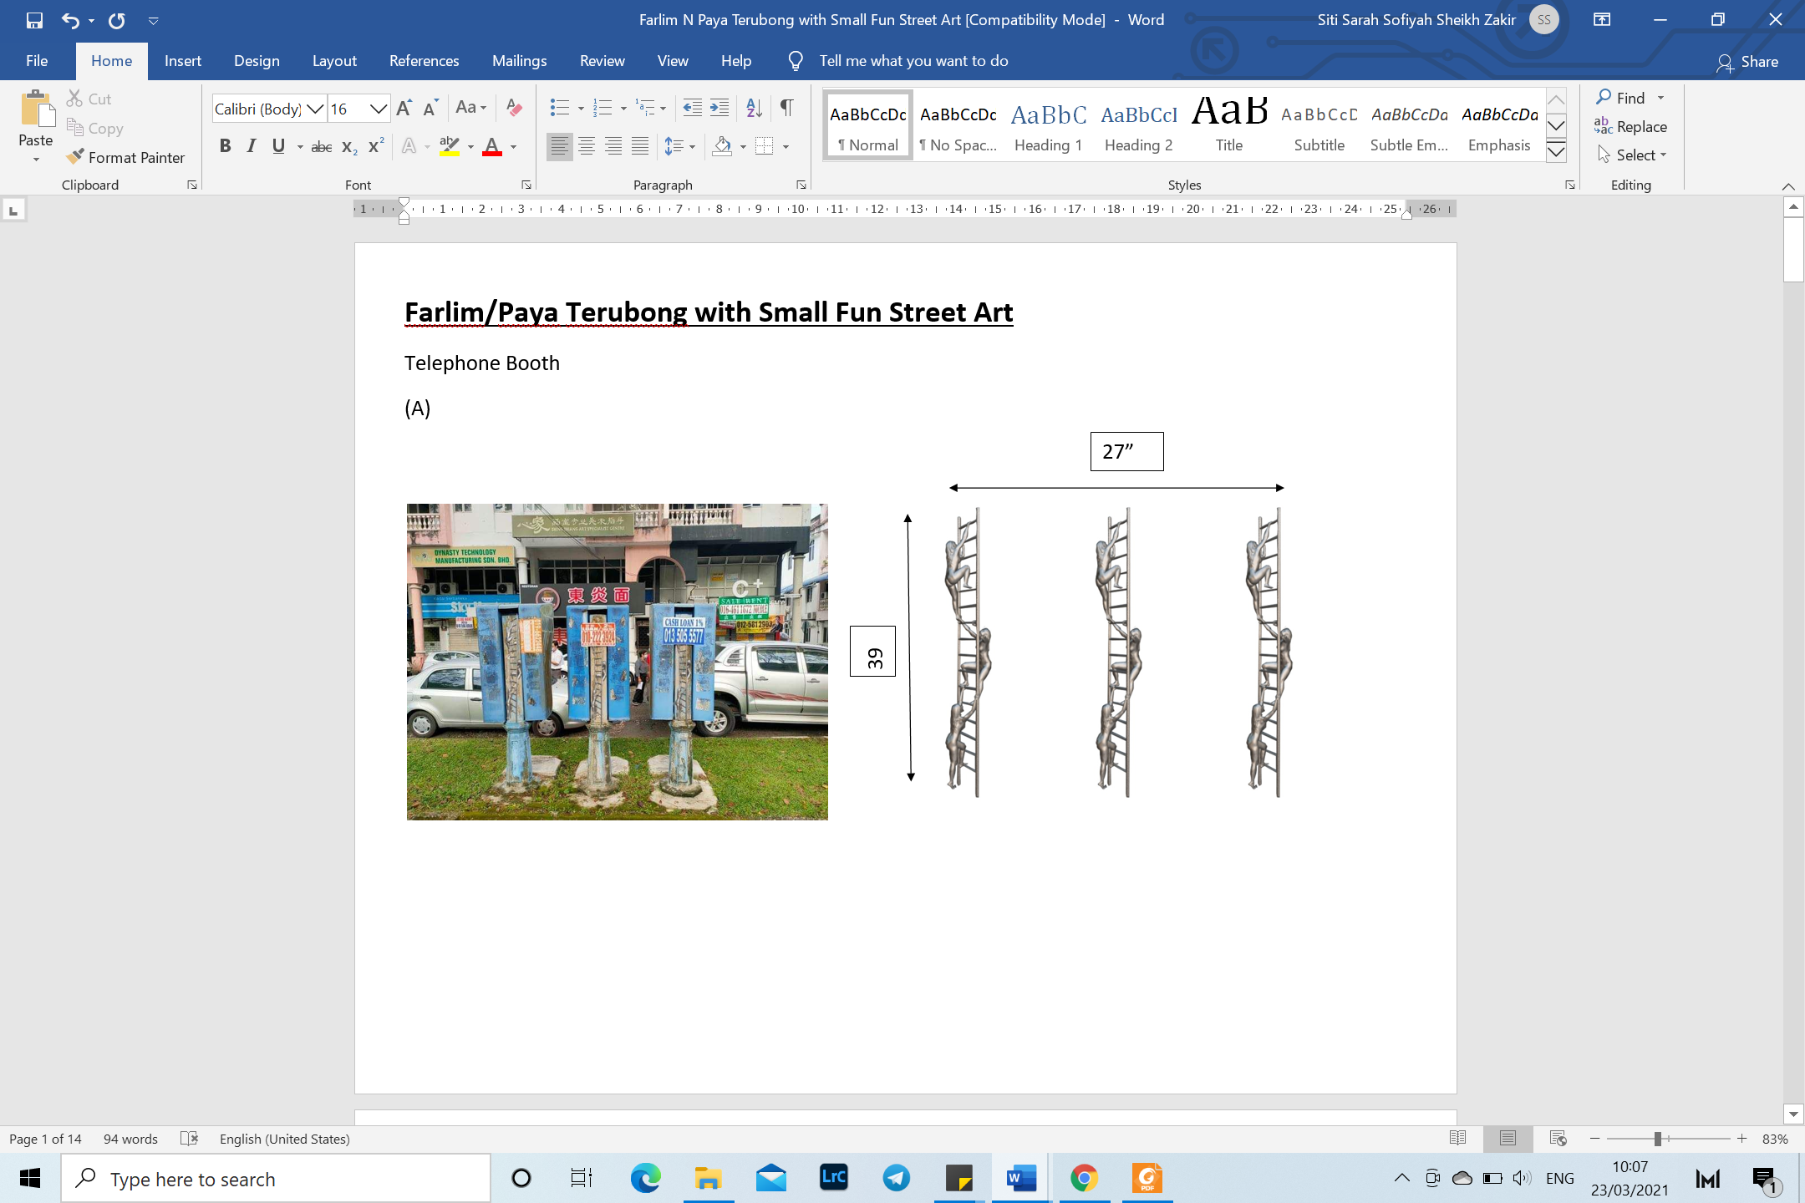
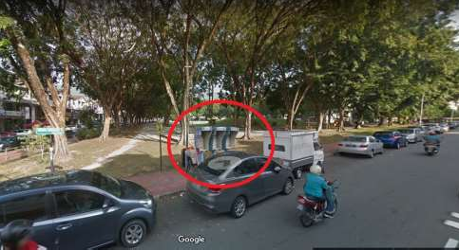

- Pondok telefon di Jalan Angsana berdekatan dengan Farmasi Bagan Jalan Angsana (Telekom Malaysia)
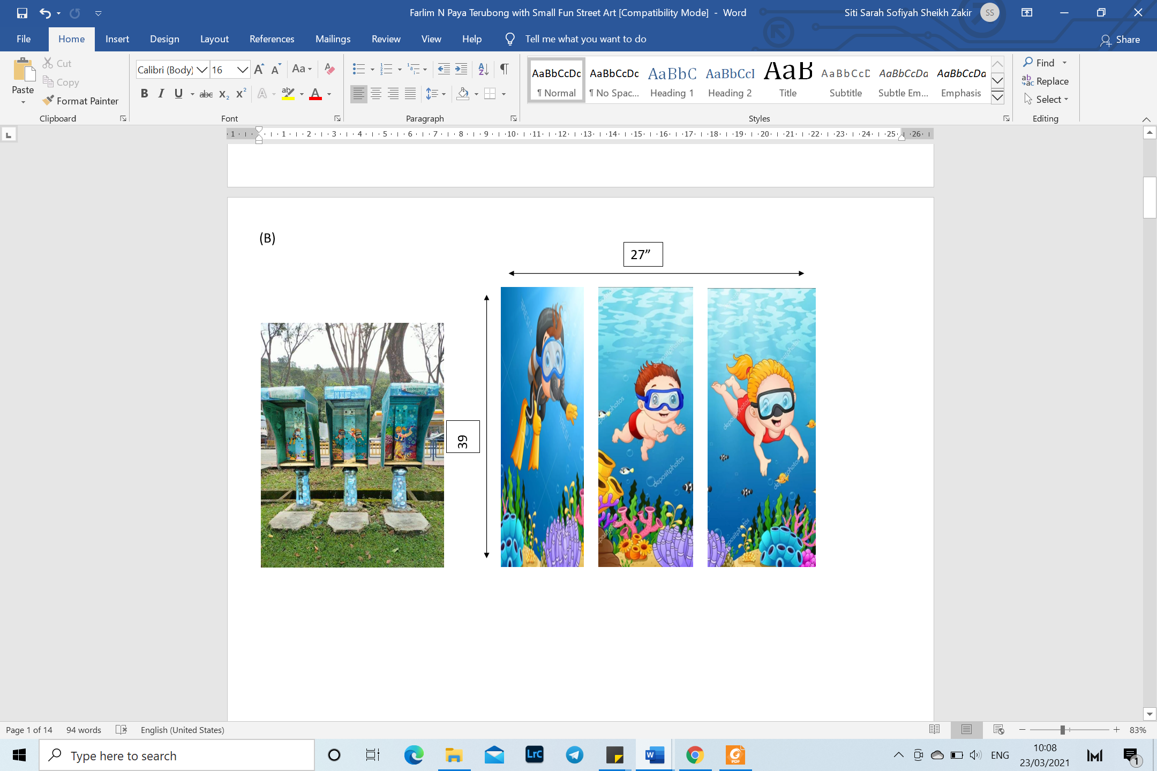
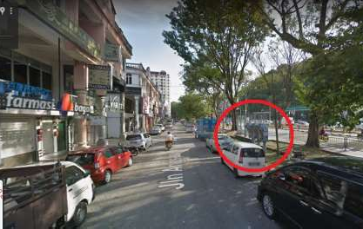
- Tangga laluan pejalan kaki di Jalan Medan Angsana 1 berdekatan dengan Padang Pasar Malam Farlim
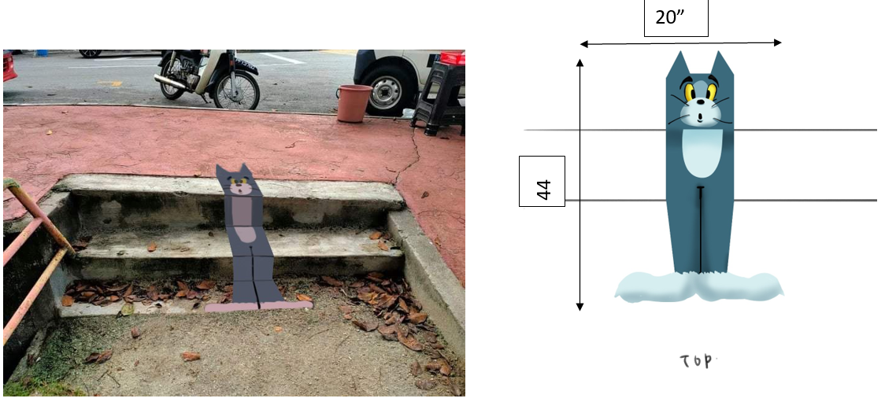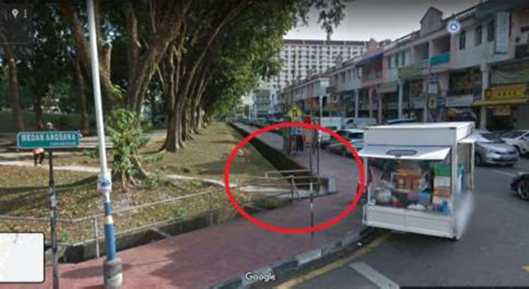

- ‘Feeder pillar’ di Jalan Medan Angsana 1 berdekatan dengan Gimnasium ‘Grand Fitness’ Farlim (TNB)
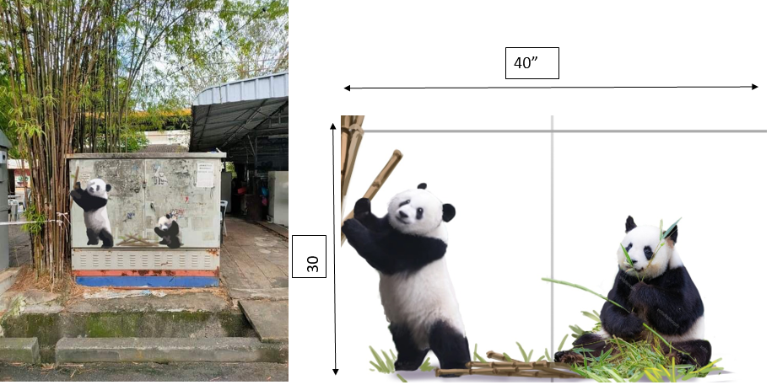

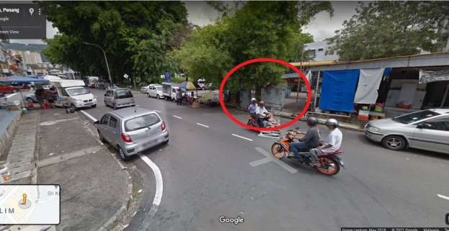

- ‘Feeder pillar’ di Jalan Angsana berdekatan dengan 7-Eleven (TNB)
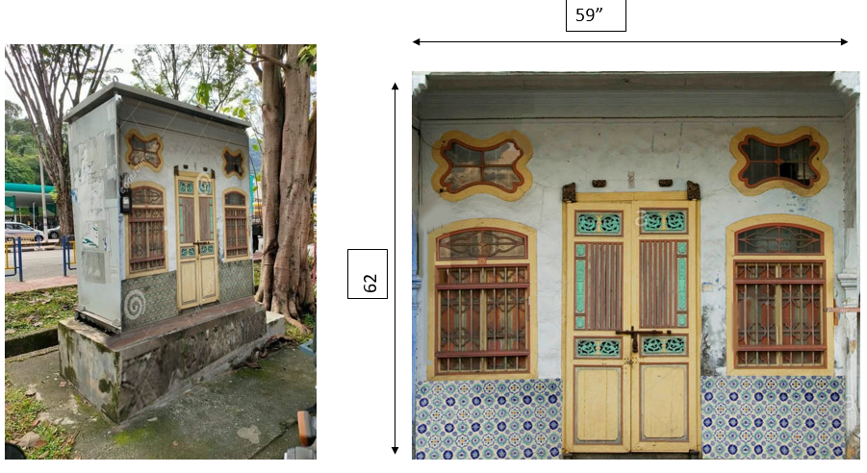
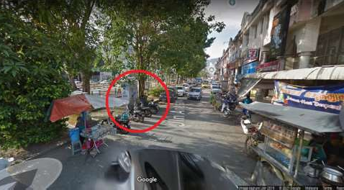
- Taman permainan kanak-kanak di Jalan Medan Angsana 1 berdekatan dengan Padang Pasar Malam Farlim
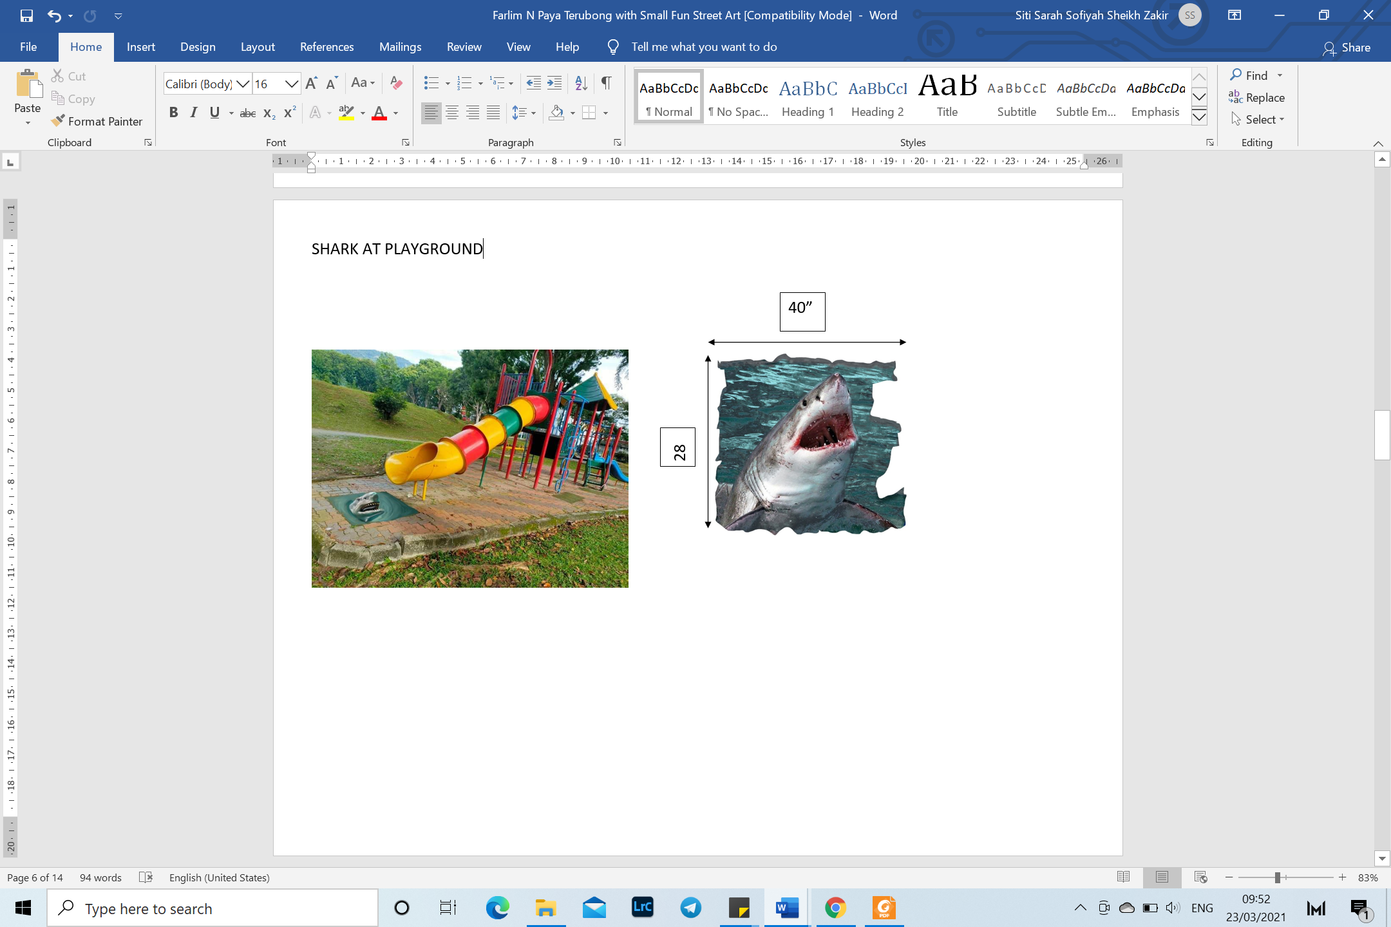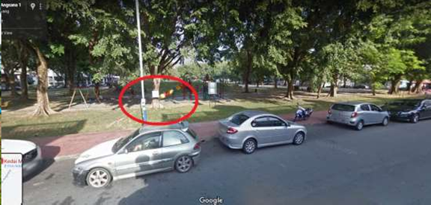

- Saliran air MBPP di Jalan Angsana berdekatan kedai Pusat Kecantikan Wei Wei
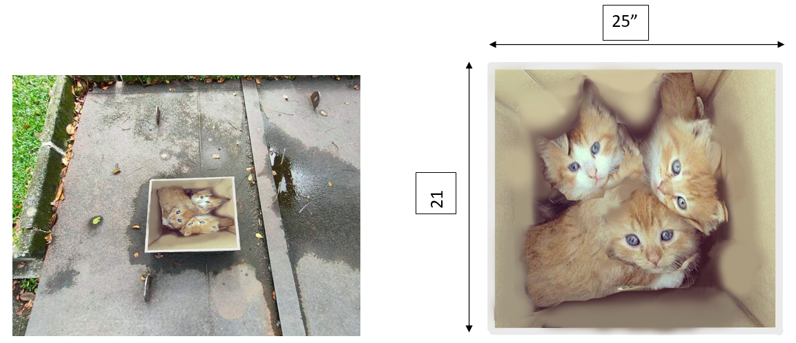
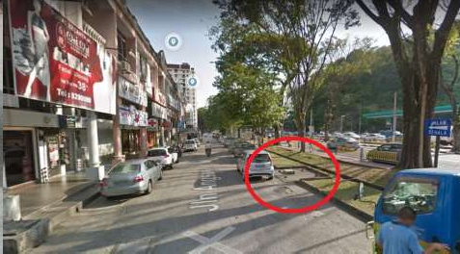
- Laluan pejalan kaki dari simpang Jalan Medan Angsana ke Jalan Angsana berdekatan dengan Kafe Sheng Yuen
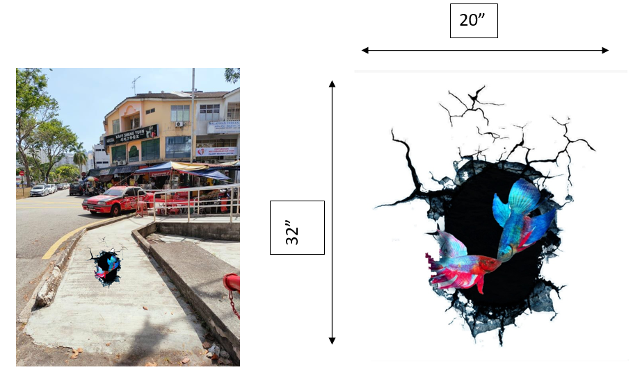

- Kotak suis di dalam Kompleks Makanan Medan Angsana
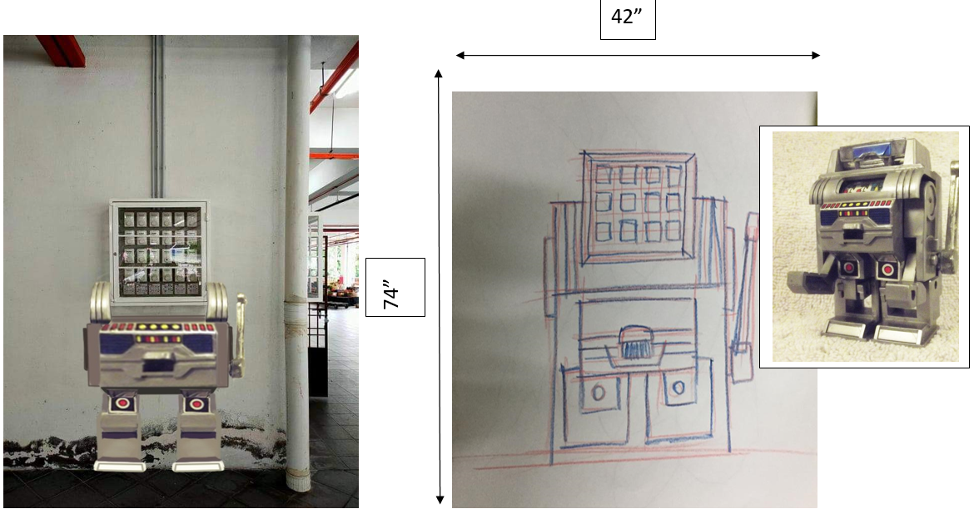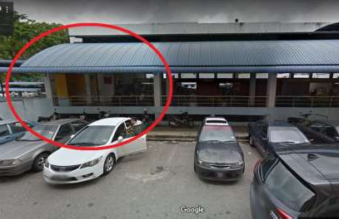
- Dinding kuning di dalam Kompleks Makanan Medan Angsana
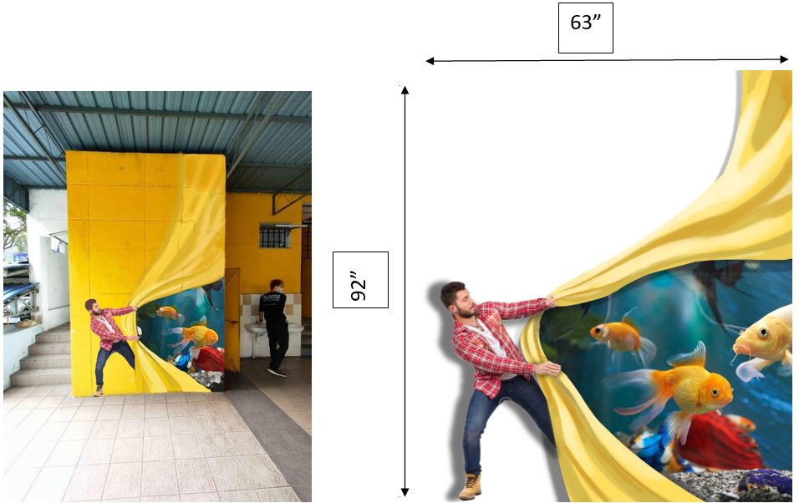
**Sila ambil maklum bahawa gambar- gambar diatas adalah hanya ilustrasi sahaja dan bukan dalam skala sebenar.

